Proyecto PIS 2013 Grupo 10

DUSA

Informe de Situación del Proyecto

Versión 1.0 – Semana 14

Historia de revisiones
Fecha | Versión | Descripción | Autor
24/11/13 | 1.0 | Creación del Documento | Luciana Benites

Contenido
1. Mediciones realizadas 3
1.1. Mediciones de horas 3
1.1.1. Esfuerzo por integrante del equipo 3
1.1.2. Esfuerzo por disciplina 3
2. Informe de Situación 6
2.1. Estado del proyecto 6
2.2. Desviaciones ocurridas 6
2.3. Incidencias encontradas 6
2.4. Estado de Riesgos 6
3. Evaluación 6

- Mediciones realizadas
  - Mediciones de horas
    - Esfuerzo por integrante del equipo

Nombre | Esfuerzo estimado | Esfuerzo realizado | Esfuerzo acumulado | Esfuerzo promedio (por semana)
Acasuso Fernando | 20 | 5.5 | 181.7 | 12.98
Ben Shirley | 20 | 20 | 280.9 | 20.06
Benites Luciana | 20 | 23.5 | 459 | 32.79
Castelli Alexandra | 20 | 17.5 | 333.15 | 23.80
Cervantes Sebastián | 20 | 26.6 | 336.9 | 24.06
Giménez Gastón | 20 | 8 | 268.8 | 19.20
Duarte Mathías | 20 | 10 | 226.3 | 16.16
Neira Bettina | 20 | 21.5 | 251.53 | 17.97
Nicassio Gastón | 20 | 16.5 | 260.5 | 18.61
Pérez Juan | 20 | 15 | 234 | 16.71
Ramos Fabio | 20 | 8 | 217 | 15.50
Rosas Gastón | 20 | 8.3 | 369 | 26.36
Sanguinetti Elisa | 20 | 17 | 320 | 22.86
Vélez Carlos | 20 | 21.5 | 392.4 | 28.03

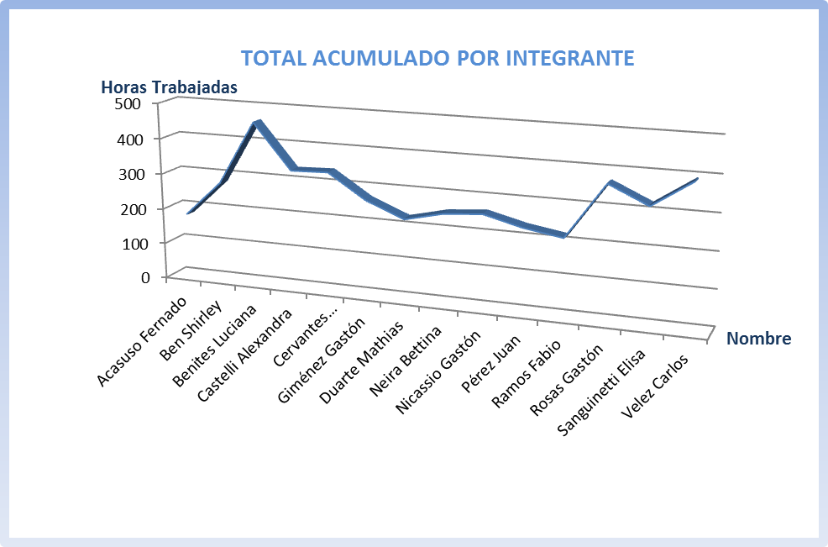

    - Esfuerzo por disciplina
Esta Sección solamente se informa al final del Proyecto, en la última versión de este documento.

Disciplina | Esfuerzo estimado | Esfuerzo realizado
Comunicación | 278.5 | 212.3
Diseño - D | 235 | 117.1
Formacion y Entrenamiento | 528 | 399
Gestion de Proyecto | 794.5 | 760.4
Implantacion - P | 42.5 | 113.3
Implementación | 1452 | 1333.4
Requerimientos | 405 | 319.7
SCM | 181.5 | 153.2
SQA | 157.5 | 190
Verificacion | 364.5 | 532.8
Total | 4439 | 4131.2

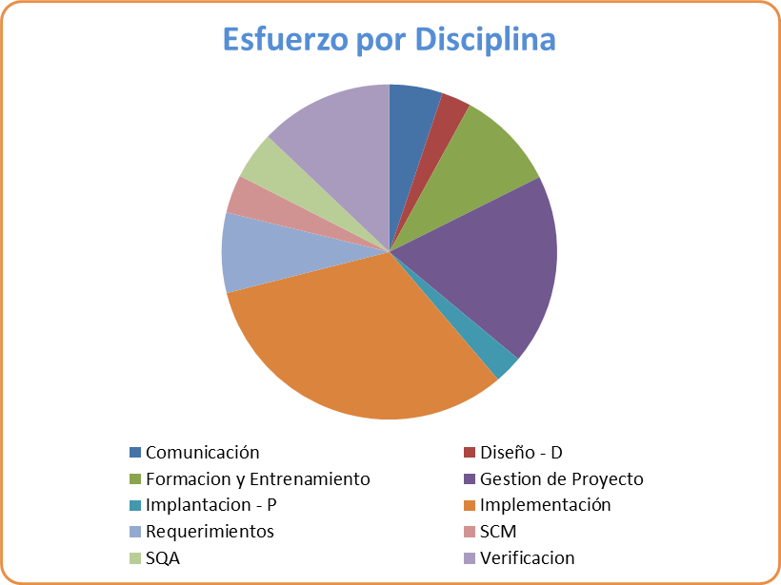

- Informe de Situación
  - Estado del proyecto

Durante la semana se continuó con la verificación y corrección de errores identificados por el cliente y por el equipo de verificación.

Se trabajó muy bien con el cliente en esta semana, compartiendo el ambiente. Se le ofreció más capacitación al cliente para realizar las pruebas, para lo cual respondió negativamente. Se le envió la encuesta de satisfacción la cual fue respondida por el mismo.

Se recibieron las pruebas de aceptación del cliente, aceptó todas las funcionalidades, sin embargo no recibimos detalles de las pruebas.

Cerramos la fase de transición al día y conformes con el producto logrado.
  - Desviaciones ocurridas
No ocurrieron desviaciones en la presente semana.
  - Incidencias encontradas
No se identificaron incidencias en la presente semana.
  - Estado de Riesgos
Referirse al documento de Gestión de Riesgos.
- Evaluación

El proyecto transcurrió muy bien esta semana con un gran esfuerzo por parte de verificación.
La aceptación del cliente con respecto al producto fue muy buena así como su evaluación del mismo. No encontró dificultad en ninguna funcionalidad de la última versión liberada.
En cuanto a verificación hubo un gran trabajo de parte de todo el equipo. Se contó con más esfuerzo de los asistentes de verificación lo cual fue muy importante para cubrir más casos, se lograron cumplir los objetivos planteados.

Con respecto a la calidad, se corroboraron los cambios en la web con respecto a la amigabilidad, comentarios que realizo el cliente y algunos que hizo la usuaria de farmacia, se contaron las líneas de código y se documentaron. Se trabajó sobre todo en los documentos finales, recolección de datos para gráficos y cierre del proyecto.

Con respecto a SCM, se preparó el informe y la liberación final del área, con la correspondiente auditoria a la línea base, se describieron y especificaron las versiones alfa y beta.
No hubo problemas con el repositorio y se elaboró documentación sobre la configuración para transmitirle al cliente.
Esta fue de las semanas más tranquilas en cuanto a configuración se refiere, más allá de toda la documentación había que elaborar. Gracias a que a lo largo del proyecto se definió una forma de mantener la configuración, se facilitó la búsqueda de información que necesitaban otras áreas para el cierre del proyecto.

Con respecto a la arquitectura y diseño, se trabajó en corregir defectos reportados por verificación, manejando las prioridades. Se trató de parametrizar algunos puntos que consideramos importantes y tratar de mejorar el código en aspectos estéticos y de comentarios. Se elaboró un análisis de la concurrencia del sistema que será entregado al cliente.

Con respecto a la gestión del proyecto se trabajó en el cierre del mismo, coordinado la información necesaria con los responsables de cada área. Se realizó una cena en equipo para realizar la evaluación de la fase y la reunión quincenal. Lamentablemente la actividad planificada para los Titanes se postergó para el 7 de diciembre, por tanto iremos a festejar la aprobación del curso y sin presiones del proyecto.

Se termina una fase con mucha tranquilidad de haber dado lo mejor de cada uno, contentos con el resultado obtenido y con el grupo formado.

